Только в том случае, если ребенок знает, что он, безусловно, любим своим родителем, отец или мать могут оказать на него то или иное влияние. Если ваши слова правильны, и если вы действительно любите своего ребенка, он может откликнуться или не откликнуться на ваше предложение. Он имеет право не открыться на вашу любовь – в этом его свобода. Но если он безусловно любим родителями, у него всегда есть тыл, куда можно вернуться от житейских бурь и неудач, и у него всегда есть возможность контролировать свое поведение.

Если вы хотите вырастить послушных и самостоятельных детей, каждый день говорите им, что любите их. Эти слова никогда и не для кого не будут лишними. Даже если ваш ребенок притворяется, что не нуждается в них, не верьте ему! Каждый раз, когда ребенок слышит от своих родителей слова "я люблю тебя", он чувствует себя более защищенным и уверенным. Его личность формируется и мужает. И чем больше его уверенность в вашей любви, тем более открыт он для любви Божией.

Кроме слов о любви, ребенок должен видеть и чувствовать вашу любовь на самом деле: в поступках, поведении, в ваших делах. **Есть три основных способа регулярно показывать своим детям, что вы их любите: это "контакт любящих глаз", физический контакт, безраздельное внимание.**

Зрительные и физические контакты должны быть частью вашего общения с вашими детьми, но надо, чтобы это происходило от сердца, это нельзя делать формально, "выполняя родительский долг". Если слова человека, т.е. родителя в данном случае, и его дела, его внешнее поведение расходятся, подросток это интуитивно чувствует. Если мы говорим о любви, а на самом деле в голосе у нас угрожающие интонации, то, вне сомнения, интонации считываются ребенком как более достоверная информация, чем содержание слов.

Берегите своих детей,

Их за шалости не ругайте.

Никогда на них не срывайте.

Не сердитесь на них всерьез,

Даже если они провинились,

Ничего нет дороже слез,

Что с ресничек родных скатились.

Если валит усталость с ног

Совладать с нею нету мочи,

Ну а к Вам подойдет сынок

Или руки протянет дочка.

Обнимите покрепче их,

Детской ласкою дорожите

Это счастье - короткий миг,

Быть счастливыми поспешите.

Ведь растают как снег весной,

Промелькнут дни златые эти

И покинут очаг родной

Повзрослевшие Ваши дети.

Перелистывая альбом

С фотографиями их детства,

С грустью вспомните о былом

О тех днях, когда были вместе.

Как же будете Вы хотеть

В это время опять вернуться

Чтоб им маленьким песню спеть,

Щечки нежной губами коснуться.

И пока в доме детский смех,

От игрушек некуда деться,

Вы на свете счастливей всех,

Берегите, пожалуйста, детство!

УО « Радунский государственный социально-педагогический центр Вороновского района»

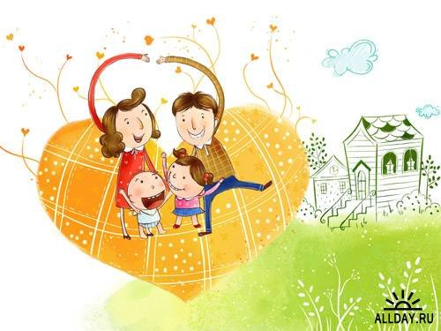

***Ребенок должен знать, что его любят***

Контакт любящих глаз

Безусловную любовь можно донести посредством зрительного контакта. Сила любви – сочувствие, понимание, тепло сердца – передается именно посредством зрительного контакта, когда мы смотрим глаза в глаза. Глядя в глаза, вы, даже не осознавая этого, можете выразить самые разные чувства: печаль, гнев, ярость, ужас или любовь. В большинстве семей, к сожалению, зрительный контакт на удивление редок. А когда он и имеет место, то чаще всего несет отрицательные эмоции. Это происходит, когда родители отчитывают ребенка или отдают ему всякие приказания. Дорогие родители, помните: чем чаще вы будете использовать зрительный контакт как средство выражения любви, тем полнее ваш ребенок будет насыщаться любовью.

Когда вы любящим взглядом смотрите на ребенка, вы заставляете его ощущать себя ценным и нужным человеком. Начиная примерно с шестинедельного возраста, младенцы способны воспринимать и впитывать любовь, которая струится из глаз смотрящих на него близких людей. Дети, не получающие от своих родителей энергии любящих глаз, не чувствуют себя истинно любимыми. Они начинают ощущать неуверенность, что-то неладное в своих отношениях с родителями. Им кажется, что они сделали что-то, что не нравится родителям, но не понимают, что именно.

Влюбленные подолгу пристально смотрят в глаза друг другу, словно говоря: "Я люблю тебя". Опробуйте этот способ на своих детях, — и вы будете изумлены тем эффектом, которое даст длительный контакт любящих глаз, особенно если раньше они никогда не испытывали этого.

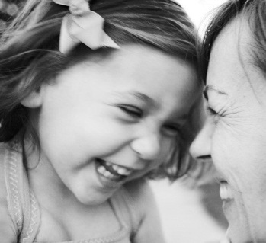Физический контакт

Другим важным моментом проявления родительской любви, сохранения ниточки отношений является момент физического контакта. Прикоснуться к вашему ребенку и при этом задать какой-то вопрос — это совсем легко. Ребенок сознательно этого, возможно, и не заметит, но это фиксирует его душа. Такими легкими прикосновениями, физическим контактом (если он, конечно, искренен) проявляется безусловная любовь, восполняются душевные силы ребенка.

Обнимать и целовать своих детей — самый чудесный способ дать понять им через прикосновения, что их действительно любят, ими дорожат.

**Один известный педагог говорит, что детям требуется "четыре крепких объятия в день, для того, чтобы они выживали; восемь крепких объятий в день для того, чтобы они были здоровы, и двенадцать крепких объятий в день для того, чтобы они росли".**

Дети, которых родители не обнимают и не целуют, в конце концов, начинают думать, что они не достойны этого и ощущают неуверенность, обиду, отверженность. Вырастая, на многие ситуации они реагируют деструктивным поведением.

Некоторые родители думают, что излишняя нежность к мальчику превратит его в женоподобное существо. Однако жизнь показывает обратное: мальчики, которых часто обнимают, которые получают много других физических контактов, вырастают сильными, мужественными и уверенными в себе. Те же, кто мало имеет или совсем не имеет физического контакта с родителями, могут вырасти неуверенными в себе, считающими, что их нельзя любить.

**«Ребенок больше всего нуждается**

**в вашей любви как раз тогда,**

**когда он меньше всего ее заслуживает».**

**Эрма Бомбек.**

Безраздельное внимание

Третий и, наверное, самый эффективный способ показывать ребенку, что вы действительно любите его, — безраздельное внимание.

Безраздельное внимание — это время, когда все ваше внимание принадлежит только и единственно вашему ребенку, это ответ на глубинную потребность души ребенка. От того, в какой мере удовлетворяется эта потребность, зависит будущее ребенка: каким он станет отцом, или какой она станет матерью. Если эта потребность не удовлетворяется, ребенок будет постоянно раздражен, ему будет казаться, что для родителей есть вещи поважнее, чем он, и у него будет формироваться чувство незащищенности, неуверенности, что обязательно отразится на душевном росте.

Моменты совместного похода, путешествия или просто прогулки дети запоминают, эти часы, проведенные вместе, становятся ресурсом душевных сил на всю их дальнейшую жизнь. И эти счастливые моменты добрым эхом откликнутся не в одном будущем поколении ваших внуков и правнуков.

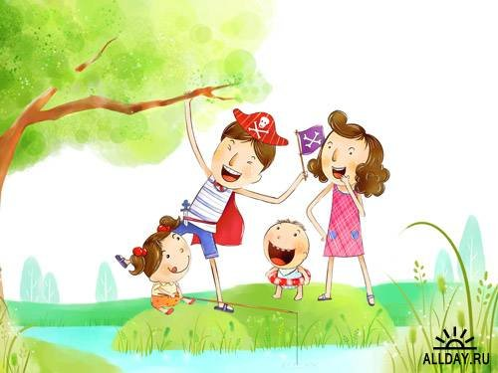

Поэтому, дорогие родители, пожалуйста, никогда не говорите вопрошающим детям: "У меня сегодня нет времени". Это ложь. И берегитесь опоздать. На то, что лично для вас действительно важно, вы ведь время находите! А если у вас "сегодня нет времени", значит, вы еще не осознали важности вашего родительского служения.